

**РЕСПУБЛИКА ДАГЕСТАН**

**АДМИНИСТРАЦИЯ ГО «г. ЮЖНО-СУХОКУМСК»**

**МУНИЦИПАЛЬНОЕ КАЗЕННОЕ ОБЩЕОБРАЗОВАТЕЛЬНОЕ УЧРЕЖДЕНИЕ «СРЕДНЯЯ ОБЩЕОБРАЗОВАТЕЛЬНАЯ ШКОЛА №1**

**ИМЕНИ МАГОМЕД-ГЕРЕЯ ЗУЛЬПУКАРОВА**

**г. ЮЖНО-СУХОКУМСК»**

**368890, г. Южно-Сухокумск тел.: (8-876) 2-12-68**

**ул. Гагарина,6 e-mai:** [**soch1_suhokumsk@mail.ru**](mailto:soch1_suhokumsk@mail.ru)

«10» февраля _2024 г.

Сценарий проведения школьного мероприятия

на тему:

**" Здоровьесберегающие технологии на уроках математики и информатики как средство повышения учебной мотивации школьников в условиях ФГОС"**

ПРОВЕЛА:

Набиева Рукижат Мусаевна,

учитель математики и информатики,

Класс: 7 "А", 9 "А"

**Директор МКОУ "СОШ №1": Н.В. Хукиятова**

**2022 учебный год**

***«Забота о здоровье – это важнейший труд воспитателя.***

***От жизнедеятельности, бодрости детей зависит их духовная жизнь,***

***мировоззрение, умственное развитие, прочность знаний, вера в свои силы…»***

***В.А.Сухомлинский***

***Цель*** - сохранить здоровье школьника через создание на уроке комфортной атмосферы, свободной для творчества, через раскрепощение мысли ребёнка, его способность самостоятельно собирать, анализировать и синтезировать получаемую информацию и добиваться результатов, т.е. через его интеллектуальное совершенствование.

***Задачи***

1. Воспитать физически, психически здорового и социально-адаптированного ребенка через создание единого здоровьесберегающего пространства «Школа - семья» и практической реализации модели СОШ «Здоровый ребенок» через приобщение родителей к здоровому образу жизни;
2. Внедрить в практику такие технологии, которые позволили бы сохранять здоровье за счёт увеличения двигательной активности на уроке, не нарушая его целостности.
3. Научить школьников ценить, уважать и беречь своё здоровье.
4. Формировать у школьников потребность в положительных привычках;
5. Повысить мотивацию к изучению математики и информатики.
6. Совершенствование санитарно-гигиенической, просветительской, консультативной, информационной работы со всеми участниками образовательного процесса.
7. Повышение результативности методической работы по вопросам здоровьесбережения образовательного процесса и предупреждения травматизма.
8. Привлечение внимания семьи, органов местного самоуправления, широкой общественности реализации программы «Путь к здоровью».
9. Сохранять и укреплять физическое и психическое здоровье детей;

Как известно, урок является основной формой организации обучения в школе. Здоровьесберегающие технологи на своих уроках может и должен применять каждый учитель. И я не являюсь исключением.

На уроках математики использую задачи, содержащие сведения о здоровом образе жизни. Они призваны заинтересовать учащихся заботиться о своем здоровье, а учителю по ходу выполнения заданий могут помогать систематизации знаний.      Задачи основаны на фактическом материале и составлены таким образом, чтобы учащиеся привыкали ценить, уважать и беречь свое здоровье.   В ходе решения заданий ученики могут взглянуть на основные жизненные процессы глазами математика.

Например:  
   Ученикам предлагается решить задачи:  
  Задача 1:  
   Один въедливый учёный подсчитал, что в 1 г грязи из-под ногтей содержится 38 000 000 микробов, чтобы заболеть достаточно проглотить 1/100 часть. Сколько же это микробов?  
  Задача 2:   
 Ежегодно диагноз рак легких получают 18 тыс. человек  что составляет 30% всех курильщиков. Сколько человек из числа курильщиков еще можно уберечь от этого страшного заболевания?

На уроках математики практически вся учебная деятельность связана с классной доской. Очень важно, чтобы к началу урока были уже сделаны необходимые записи на доске: задания для устного счета, опроса, быть план работы на уроке. Можно сразу указать в зависимости от степени сложности задания, какой оценке соответствует его выполнение.

Хорошие результаты дает работа в парах, в группах, как на местах, так и у доски, где ведомый, более «слабый» ученик чувствует поддержку товарища. Анти стрессовым моментом на уроке является стимулирование учащихся к использованию различных способов решения, без боязни ошибиться, получить неправильный ответ.

В своей работе систематически использую наглядные образы, заставляющие включать визуальное мышление учащихся, наглядный материал – формулы и чертежи на доске, рисунки и схемы на экране, плакаты и таблицы на стенах, модели и образцы в руках у учеников.

Не нужно забывать и о том, что отдых – это смена видов деятельности. Поэтому при планировании урока не допускаю однообразия работы. В норме должно быть 4-7 смен видов деятельности на уроке.   
Несколько минут на уроке необходимо уделять оздоровительным моментам. Потраченное время окупается усилением работоспособности, а, главное, укреплением здоровья учащихся. Очень хорошо если предлагаемые упражнения для физкультминутки органически вплетаются в канву урока. Так, например, при изучении правильных и неправильных дробей ученики познакомились с определениями и провели первичное закрепление материала. Для выяснения усвоения всеми ребятами нового понятия я предлагаю во время физкультминутки следующее упражнение: если учитель назовет правильную дробь, ученики поднимают руки вверх, если неправильную – руки опускают вниз с наклоном и расслаблением.

Очень важно развить воображение учеников. С целью концентрации внимания устный счет в 5-6 классах можно проводить с закрытыми глазами. Особенно это хорошо удается при решении цепочки примеров. Учитель читает последовательно каждый пример, ребята решают его, и готовность выполнять следующий показывают поднятием руки. В конце задания (через 5-6 примеров) ребята открывают глаза, сверяют ответы. Работа проводится в быстром темпе, вызывает интерес ребят.   
    В 10-11 классе полезно предлагать учащимся представлять стереометрические модели, мысленно поворачивая их, рассматривая со всех сторон. Стараться представить модель как можно более четко, удерживать ее перед мысленным взором в течение нескольких минут.

Простейшие упражнения обязательно нужно включать в физкультминутку, так как они не только служат профилактикой нарушения зрения, но и благоприятны при неврозах, гипертонии, повышенном внутричерепном давлении. Положительным аспектом урока считается разнообразие форм работы с учащимися - работа в парах, в группах.    Некоторым ученикам трудно запомнить даже хорошо понятый материал. Для этого очень полезно развивать зрительную память, использовать различные формы выделения наиболее важного материала (подчеркнуть, обвести, записать более крупно, другим цветом).

Например: Выполни вычисления по алгоритму, заданному блок-схемой. Расположи ответы примеров в порядке возрастания, и ты узнаешь, где в теле человека кислород переходит в кровь. Какие  ещё органы дыхания ты знаешь?

При построении уроков использую в работе  рекомендации, приемы, технологии, которые связаны со здоровьесберающей                               технологией:        
    1. Обстановка и гигиенические условия в классе должны соответствовать норме (температура и свежесть воздуха, рациональность освещения класса и доски, наличие/отсутствие монотонных, неприятных звуковых раздражителей).  
    2. Норма видов учебной деятельности на уровне 4-7 (опрос учащихся, письмо, чтение, слушание, рассказ, рассматривание наглядных пособий, ответы на вопросы, решение примеров и задач). Однообразность уроков утомляет школьников. Частая же смена одной деятельности другой потребует у учащихся дополнительных адаптационных условий.

  3. Средняя продолжительность и частота чередования различных видов учебной деятельности – 7-10 минут.  
  4.  Количество видов преподавания (словесный, наглядный, самостоятельная работа) должно быть не менее трех. Чередование видов преподавания не позже чем через 10-15 минут.  
    5. На урок следует выбирать методы, которые бы способствовали активизации инициативы и творческого самовыражения самих учащихся.  
    6. На уроке должна присутствовать смена поз учащихся, которые соответствовали бы видам работы.

7. Должны присутствовать оздоровительные моменты: физкультминутки, минутки релаксации, дыхательная гимнастика, гимнастика для глаз. Норма: на 15-20 минут урока по одной минуте из 3-х легких упражнений с 3-4 повторениями каждого.  
   8. В урок следует включать вопросы, связанные со здоровьем и здоровым образом жизни.  
   9. Наличие мотивации учебной деятельности. Внешняя мотивация: оценка, похвала, поддержка, соревновательный метод. Стимуляция внутренней мотивации: стремление больше узнать, радость от активности, интерес к изучаемому материалу.  
   10. Следует помнить, что на состояние здоровья оказывают большое влияние  эмоциональные разрядки: шутка, улыбка, музыкальная минутка, небольшое стихотворение.

Хотелось бы обратить внимание на большую нагрузку на глаза, т.к. приходится много писать и читать. Предлагаю «Гимнастические упражнения и массаж для улучшения зрения».

Без сомнения, здоровьесберегающей компонент на уроках математики необходим в современной школе с компетентностным подходом в обучении и гуманизацией образовательного процесса в условиях модернизации. Но от фантазии самого учителя зависит, как сделать этот процесс на уроке не только полезным, но и занимательным.

***Рекомендации для школьников***

***по сохранению своего здоровья***

*Целью* настоящих рекомендаций является укрепление здоровья школьников в условиях образовательного процесса, предупреждение обострений уже имеющихся хронических заболеваний, формирование у школьника навыков здорового образа жизни.

 1.     Соблюдение рационального режима дня (обязательный 8-9-ти часовой сон, пребывание на свежем воздухе после учёбы и перед сном, короткий отдых между выполнением домашних заданий по разным предметам). Приготовление уроков не должно занимать более 4-х часов.

  2.     Рациональное, сбалансированное питание (обязательный завтрак, обед не позже 14 часов, ужин не позднее 19 часов), употребление в пищу продуктов содержащих достаточное количество белков, жиров углеводов, витаминов и микроэлементов. Школьнику нельзя употреблять в пищу продукты, содержащие консерванты, вредные добавки (Е), копчёности.

  3.     Соблюдение правил личной гигиены, уход за кожей, зубами, волосами, поддержание в порядке своей одежды, своей комнаты. Необходимо постоянно заботиться о чистоте рук, т.к. заражение многими болезнями происходит через грязные руки, самым распространённым заболеванием, передающимся таким путём является энтеробиоз (глистная инвазия). Гигиена зубов – комплексный уход за полостью рта (чистить зубы два раза в день, полоскать рот после приёма пищи, не менее двух раз в год посещать стоматолога). Уход за кожей особенно важен в подростковом возрасте, когда появляется чрезмерная потливость быстро присоединяются гнойничковые осложнения. Волосы ученика и ученицы должны быть чистыми, причёска не должна мешать при занятиях в классе и в спортзале. Одежда должна выполнять свою основную функцию и быть лёгкой, удобной, не стеснять движений, соответствовать возрасту ученика, полу, температуре в школьном  помещении, виду урока, должна быть чистой.

4.     Поддержание достаточной двигательной активности. Мышечная активность необходима для правильного формирования характера человека, его способности творчески мыслить, сохранять в любой ситуации эмоциональное равновесие, ровность поведение. Поэтому необходимо выполнять утром комплекс утренней зарядки, посещать все уроки физкультуры, а также заниматься каким-либо видом спорта в секции или посещать тренажёрный зал 2-3 раза  в неделю. Это поможет правильному формированию осанки, предупредит развитие сколиоза.

5.     Необходимо постоянно повышать свои иммунные силы посредством закаливания. Это поможет снизить заболеваемость простудными болезнями, уменьшить число пропусков школы по болезни. Рекомендуем такие процедуры: контрастный душ, обливание ног холодной водой, воздушные ванны. Главное условие для успешного закаливания это – постепенность, систематичность, умеренность.

6.     Воздержание от употребления любых психоактивных веществ, коими являются: табак, алкоголь, наркотики, таблетки и другие вещества, изменяющие сознание человека. Вредность употребления этих веществ очевидна – они вызывают зависимость. Школьник, начавший их употреблять, быстро теряет свой умственный потенциал, жизненный ориентир, у него появляются проблемы с учёбой, в отношениях с родителями и учителями, а далее и с милицией. Огромный вред здоровью школьника наносят напитки с малым содержанием спирта: пиво, коктейли. Помимо спирта в них содержатся ядовитые добавки, которые вызывают тяжёлые поражения печени и мозга, ну, а спирт, находящийся в них формирует алкоголизм. Велик вред табака, его дым содержит до 400 и более ядовитых веществ, которые ложась на стенку альвеолы легкого, вызывают хронические заболевания: фарингит, бронхит, ларингит.

7.     Необходимо правильно вести себя в школе, на улице, в быту, не допускать поступков прямо или косвенно ведущих к травме. Для этого необходимо правильно управлять своими эмоциями, реагировать на замечания старших должным образом, бережно относиться как к себе, так и к окружающим.

***Роль физкультминуток на уроке***

    Известно, что дети быстро утомляются на уроках, поскольку длительное время находятся в статичном положении.

    Физкультминутки помогают предупреждению и снятию умственного утомления.

    Проводят физкультминутку на 12- 20 минуте от начала урока. Иногда бывает целесообразным проведение физкультминутки дважды за урок (вначале учебного года и в последние дни четверти на последних уроках, особенно в конце недели).

    Продолжительность 2-3 минуты.

       Включайте физкультминутку лучше во вторую половину занятия. Выбирайте упражнение в зависимости от характера и условий проводимого занятия. Если дети работают сосредоточено, то пока физкультминутку проводить не следует.

***Физкультминутки лучше всего систематизировать:***

***1.     Оздоровительно - гигиенические***

 Их можно выполнять как стоя, так и сидя расправить плечи, прогнуть спину, потянуться, повертеть головой, «поболтать ножками».

На уроках можно проводить зарядку для глаз: не поворачивая головы, посмотреть направо, налево, вверх, вниз. Дети  могут следить за движением руки учителя глазами.

***2.     Танцевальные***

Они выполняются  обычно под музыку популярных детских песен. Все движения произвольны, танцуют, кто как умеет. Они выполняются под музыку, но отличаются более четким исполнением элементов.

***3. Физкультурно-спортивные***

Это традиционная гимнастика,  которая выполняется  строго под счет, с равномерным чередованием вдохов и выдохов. Каждое упражнение рассчитано для  укрепления определенных групп мышц. Сюда можно включать бег, прыжки, приседания, ходьбу на месте.

***4. Подражательные***

Зависят от фантазии и творчества учителя. Можно имитировать движения и звуки машин, паровозиков, животных, движения лягушек, обезьянок, кузнечиков, пчел. Эти физкультминутки помогают детям переключиться и поднять настроение.

***6. Двигательно-речевые***

Дети коллективно читают небольшие веселые стихи и одновременно выполняют различные движения, как бы,  инсценируя  их.

***Основные требования при составлении комплекса***

***физкультминуток***

               Упражнения должны охватывать большие группы мышц и снимать статическое напряжение, вызываемое продолжительным сидением за партой. Это могут быть потягивание, наклоны, повороты, приседания, подскоки, бег на месте. Движение кистями: сжимание, разжимание, вращение.

Упражнения должны быть просты, интересны, доступны детям, по   возможности связаны с содержанием занятий, носить игровой характер.

Комплекс должен состоять из одного двух упражнений, повторяющихся 4-6 раз. Замена комплекса проводиться не реже 1 раза в две недели.

Содержание упражнений должно зависеть от характера и условий проведения урока. Так, после  письменных заданий, включают движения рук, сжимание  и разжимание пальцев и т.д.

Вовремя контрольных и некоторых практических уроках (труд, физкультура, ритмика и др.) физкультминутку не проводят.

***ФИЗКУЛЬТМИНУТКА***

***ДЛЯ УЛУЧШЕНИЯ МОЗГОВОГО КРОВООБРАЩЕНИЯ***

       Наклоны и повороты головы повышают эластичность стенок шейных кровеносных сосудов, раздражение вестибулярного аппарата вызывает расширение кровеносных сосудов головного мозга. Дыхательные упражнения, особенно дыхание через нос, изменяют их кровенаполнение. Все это усиливает мозговое кровообращение, повышает его интенсивность и облегчает умственную деятельность.

***Упражнение****1*1. И. п.- о. с. 1 - руки за голову; локти развести пошире, голову наклонить назад. 2 - локти вперед. 3-4 - руки расслабленно вниз, голову наклонить вперед. Повторить 4-6 раз. Темп медленный.  
2. И. п. - стойка ноги врозь, кисти в кулаках. 1 - мах левой рукой назад, правой вверх-назад. 2 - встречными махами переменить положение рук. Махи заканчивать рывками рук назад. Повторить 6-8 раз. Темп средний.  
3. И. п. - сидя на стуле. 1 -2 - отвести голову назад и плавно наклонить. 3-4 - голову наклонить вперед, плечи не поднимать. Повторить 4-6 раз. Темп медленный.

***Упражнение****2*1. И. п. - стоя или сидя, руки на поясе. 1 -2 - круг правой рукой назад с поворотом туловища и головы направо. 3-4 - то же левой рукой. Повторить 4-6 раз. Темп медленный.  
2. И. п. - стоя или сидя, руки в стороны, ладони вперед, пальцы разведены. 1 - обхватить себя за плечи руками возможно крепче и дальше. 2 - и. п. То же налево. Повторить 4-6 раз. Темп быстрый.  
3. И. п. - сидя на стуле, руки на поясе. 1 - повернуть голову направо. 2 - и. п. То же налево. Повторить 6-8 раз. Темп медленный.

***Упражнение****3*  
1. И. п. - стоя или сидя, руки на поясе. 1 - махом левую руку занести через правое плечо, голову повернуть налево. 2 - и. п. 3-4 - то же правой рукой. Повторить 4-6 раз. Темп медленный.  
2. И. п. - о. с. 1. Хлопок в ладоши за спиной, руки поднять назад возможно выше. 2 - движение рук через стороны, хлопок в ладоши вперед на уровне головы. Повторить 4-6 раз. Темп быстрый.  
3. И.п. - сидя на стуле. 1 - голову наклонить вправо. 2 - и.п. 3 - голову  наклонить влево. 4 - и. п. Повторить 4-6 раз. Темп средний.

***Упражнение****4*  
1. И. п. - стоя или сидя. 1 - руки к плечам, кисти в кулаки, голову наклонить назад. 2 - повернуть руки локтями кверху, голову наклонить вперед. Повторить 4-6 раз. Темп средний.  
2. И. п. - стоя или сидя, руки в стороны. 1 -3 - три рывка согнутыми руками 1 внутрь: правой перед телом, левой за телом. 4-и.п.5-8-то же в другую сторону. Повторить 4-6 раз. Темп быстрый.  
3. И.п. - сидя. 1 - голову наклонить вправо. 2 - и.п. 3 - голову наклонить] влево. 4 - и. п. 5 - голову повернуть направо. 6 - и. п. 7— голову повернуть налево. 8 - и. п. Повторить 4-6 раз. Темп медленный

***Гимнастические упражнения***

***и массаж для улучшения зрения***

***Исходное положение:*** сесть на стул, руки положить на колени, расслабиться, все внимание  сосредоточить на глазах. Упражнения надо выполнять без напряжения. Дышать медленно.

***Первое упражнение****.* На раз – поднять глаза вверх, на два – смотреть прямо, на три – потупить взор книзу, на четыре – смотреть прямо,8 раз.

***Второе упражнение***. На раз – смотреть на переносицу, на два – прямо. Повторить 8 раз.

***Третье упражнение.*** На раз -  смотреть влево, на два – прямо, на три –  смотреть вправо, на четыре – перед собой. Повторить 8 раз.

***Четвёртое упражнение.*** Круговые обороты глазами – 4 раза влево, четыре  вправо.

***Пятое упражнение.*** Широко раскрыть глаза, а потом плотно закрыть. Повторить 5 раз. После выполнения упражнений надо дополнительно легонько массировать активные точки, которые находятся вокруг глаз. Стимуляция этих  точек помогает при глазных болезнях.

**Профилактический массаж глаз**

    Сложить пальцы в кулак, мизинец положить на точку внутреннего угла глаза.

      Сделать  девять главных движений  по часовой стрелке и девять против неё.

     Провести мизинцем по кромке глазной впадине снизу к внешнему углу глаза и сверху к внутреннему. Эти движения выполнять по три раза.

      Сделать три аналогичных  движений в противоположную сторону – три раза.

     Провести кончиками пальцев по бровям от середины наружу. 9 раз.

    После массажа растереть ладони, закрыть глаза и положить ладони рук на глаза так, чтобы центр ладони совпадал со зрачками.

          Постараться ощутить тепло, которое выходят из ваших ладоней (1-2мин).

Эти упражнения и массаж можно показывать не только детям, а и взрослым. Если так делать систематически,  то ощутим быстрый результат.

        Для всех учителей физкультминутка должна стать обязательным условием организации урока в интересах поддержания здоровья ученика.

*Упражнения для учащихся 4-1****1****-х классов*:

1.     И.п. - сидя, откинувшись на спинку парты. Глубокий вдох. Наклонившись вперед, к крышке парты, выдох. Повторить 5-6 раз.

2.     И.п. - сидя, откинувшись на спинку парты. Прикрыть веки, крепко зажмурить глаза, затем открыть. Повторить 5-6 раз.

3.     И.п. - сидя, руки на поясе. Повернуть голову вправо, посмотреть на локоть правой руки. Вернуться в исходное положение. Повторить 5-6 раз.

4.     И.п. - сидя. Поднять глаза кверху, сделать ими круговые движения по часовой стрелке, затем против часовой стрелки. Повторить 5-6 раз.

5.     И.п. - сидя, руки вперед, посмотреть на кончики пальцев, поднять руки вверх. Вдох. Следить за руками, не поднимая головы, поднять руки вверх. Вдох. Следить за руками не поднимая головы. Руки опустить. Выдох. Повторить 4-5 раз.

6.     И.п. - сидя. Смотреть прямо перед собой на классную доску 2-3 сек., перевести взор на кончик носа на 3-5 сек. Повторить 6-8 раз.

7.     И.п. - сидя, закрыв глаза. В течение 30 сек. Массировать веки кончиками указательных пальцев.

      Физкультпаузу проводят преподаватели или учащиеся - физорги класса. Она способствует укреплению склеры глаза, повышению работоспособности цилиарной мышцы, улучшает кровообращение в глазах.

***Упражнение «метка на стекле»***

       В классе во время физкультминуток может использоваться следующая модификация данного упражнения. К оконному стеклу приклеить кружок 7x7 на уровне глаз стоящего ребенка. Учитель дает команду: «Все внимательно посмотрели на кружок (3-4 сек). Теперь давайте посмотрим на ... (дерево, здание, которое вы видите вдали из окна (3-4 сек). Теперь опять посмотрите на кружок на оконном стекле». Повторить упражнение 5-6 раз, поочередно переключая внимание каждого ребенка с метки на стекле на удаленные объекты, видимые из окна. Упражнение можно выполнять их исходных положений сидя и стоя.

      Во время регламентированных перерывов *при работе с видеодисплейными терминалами, персональными компьютерами*с целью снижения утомления зрительного анализатора целесообразно через каждые 20-25 минут выполнять следующие комплексы упражнений, их следует менять через каждые 2-3 недели. Упражнения выполняют сидя или стоя, отвернувшись от экрана (при ритмичном дыхании, с максимальной амплитудой движения глаз).

Вариант 1

1.     Закрыть глаза, сильно напрягая глазные мышцы, на счет 1 -4, затем раскрыть глаза, расслабив мышцы глаз, посмотреть вдаль на счет 1-6. Повторить 4-5 раз.

2.     Посмотреть на переносицу и задержать взор на счет 1-4. До усталости глаза не доводить. Затем открыть глаза, посмотреть вдаль на счет 1-6. Повторить 4-5 раз.

3.     Не поворачивая головы, посмотреть направо и зафиксировать взгляд на счет 1-4, затем посмотреть вдаль прямо на счет 1-6. Аналогичным образом проводятся упражнения с фиксацией взгляда влево, вверх и вниз. Повторить 3-4 раза.

4.     Перенести взгляд быстро по диагонали: направо вверх - налево вниз, потом прямо вдаль на счет 1 -6; затем налево вверх - направо вниз и посмотреть вдаль на счет 1-6. Повторить 4-5 раз.

Вариант 2

1.     Закрыть глаза, не напрягая глазные мышцы, на счет 1-4, широко раскрыть глаза и посмотреть вдаль на счет 1-6. Повторить 4-5 раз.

2.     Посмотреть на кончик носа на счет 1- 4, а потом перевести взгляд вдаль на счет 1-6. Повторить 4-5 раз.

3.     Не поворачивая головы (голова прямо), делать медленно круговые движения глазами вверх-вправо-вниз-влево и в обратную сторону: вверх-влево-вниз-вправо. Затем посмотреть вдаль прямо на счет 1-6. Повторить 4-5 раз.

4.     При неподвижной голове перевести взор с фиксацией его на счет 1-4 верх, на счет 1-6 прямо, после чего аналогичным образом вниз-прямо, вправо-прямо, влево-прямо. Проделать движение по диагонали в одну и в другую стороны с переводом глаз прямо на счет 1-6. Повторить 3- 4 раза.

Вариант 3

1.     Голову держать прямо. Поморгать, не напрягая глазные мышцы,   на счет 10-15.

2.     Не поворачивая головы (голова прямо), с закрытыми глазами, посмотреть направо на счет 1-4, затем налево на счет 1-4 и прямо на счет 1-6. Поднять глаза вверх на счет 1-4, опустить вниз на счет 1-4 и перевести взгляд на счет 1-6. Повторить 4-5 раз.

3.     Посмотреть на указательный палец, удаленный от глаз на расстояние 25-30 см, на счет 1-4, потом перевести взор вдаль на счет 1 -6. Повторить 4-5 раз.

4.     В среднем темпе проделать глазами 3-4 круговых движения в правую сторону, столько же в левую сторону и, расслабив глазные мышцы, посмотреть вдаль на счет 1-6. Повторить 1-2 раза.

**Из опыта работы.**

Опыт формировался на базе МКОУ «Средняя общеобразовательная школа №4» г. Южно-Сухокумск, которая реализует ФГОС на уровне начального и основного общего образования. Статистика показывает, что уровень заболеваемости среди детей и подростков за последнее десятилетие сильно вырос. Виной этому является и экология, и увлечение детей телефонами и компьютерными играми, и неправильное питание, и учебная нагрузка, и отношения в семье, и стрессы родителей на производстве, и многое - многое другое. И в результате: быстрая утомляемость; снижение внимания, памяти; отсутствие интереса к предмету; недостаточная глубина и осознанность усвоения знаний; низкий уровень самостоятельности учащихся; слабая вычислительная техника.

Здоровье человека – актуальная тема для разговора на все времена. Как воспитание нравственности и патриотизма, так и воспитание уважительного отношения к своему здоровью необходимо начинать с самого детства. По мнению специалистов-медиков, 75% всех болезней человека заложено в детские годы, дети от 6-17 лет 70 % времени бодрствования проводят в учебном заведении.

Только 14% детей школьного возраста здоровые;

50% имеют функциональные отклонения;

35 – 40% - хронические заболевания;

У каждого четвёртого выпускника – патология сердечно-сосудистой системы;

У каждого третьего – близорукость, нарушение осанки;

50% нуждаются в помощи психолога.

Охрана здоровья детей – это приоритетное направление деятельности Правительства Российской Федерации. И одна из важнейших задач, стоящих перед учителем, является сохранение здоровья детей.

Решение данной проблемы необходимо, так как «Забота о здоровье ребёнка – это не просто комплекс санитарно-гигиенических норм и правил и не свод требований к режиму, питанию, труду, отдыху. Это, прежде всего, забота о гармоничной полноте всех физических и духовных сил, и венцом этой гармонии является радость творчества», говорил В.А. Сухомлинский.

В процессе работы в школе авторы опыта убедились, что результат обучения во многом зависит от того, научен ли школьник самостоятельно приобретать знания, какова его мотивация к изучению математики. Но ведь состояние здоровья ученика, несомненно, также влияет на образовательный результат. Заинтересовавшись этой стороной вопроса, авторы представляемого опыта убедились, что многие учащиеся не имеют понятия об особенностях собственного организма, в результате чего могут нерационально распределять силы при подготовке к урокам. Ж.Ж. Руссо сказал: «Прежде, чем сделать ребенка умным и сообразительным – сделайте его здоровым»! В этой связи является очевидной необходимость использования здоровьесберегающих технологий на уроках математики как средство формирования мотивации к сохранению и укреплению здоровья. Подтверждением этого предположения являются также и результаты проведенной в школе в ноябре 2018 года экспертной оценки отношения учащихся к своему здоровью.

Все это и определило выбор темы: «Здоровьесберегающие технологии на уроках математики и информатики»

Ожидаемые результаты:

* положительная динамика состояния здоровья школьников, снижение заболеваемости;
* мотивация к двигательной деятельности;
* валеологическая просвещенность учащихся;
* повышение уровня самостоятельности и активности школьников;
* повышение приоритета здорового образа жизни;
* умение использовать полученные знания в повседневной жизни.

**Школьная психологическая служба включает:**

1. Систематичное наблюдение за детьми в ходе занятий на протяжении их обучения в средней школе

2. Психолого-педагогическая характеристика класса;

3. Работа психолога с трудными детьми;

4. Социально-психологическая помощь детям, педагогам, родителям

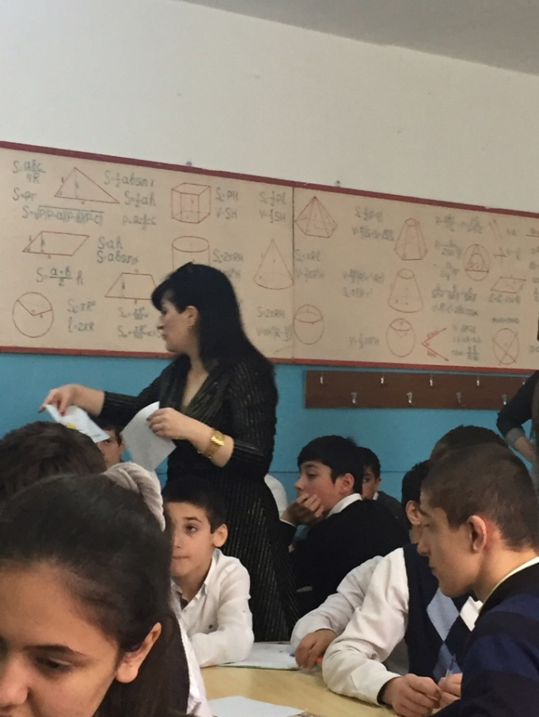 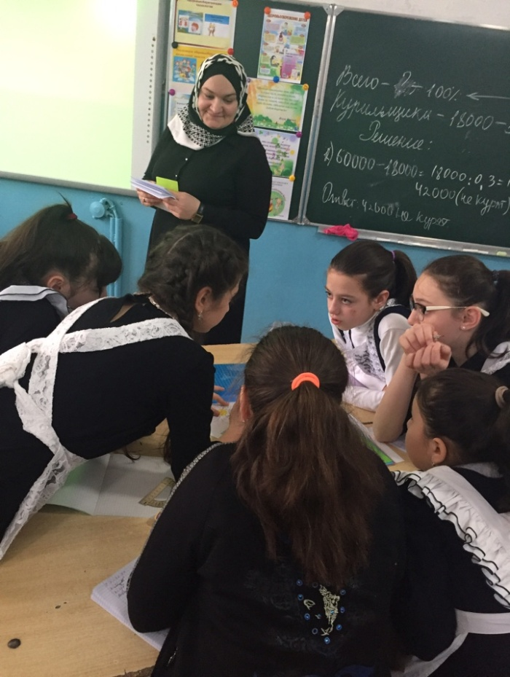

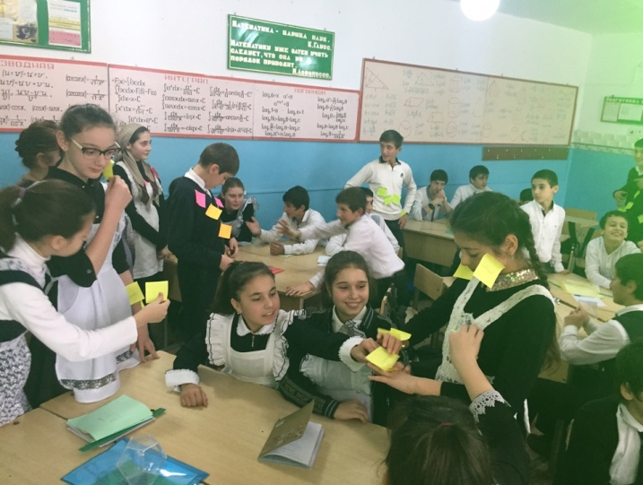

**Прогнозируемые результаты:**

Принятие ценности здоровья, как одной из главных ценностей человека позволит обучающимся ориентировать свое поведение на сбережение и укрепление здоровья своего и окружающих; успешно адаптироваться в образовательном и социальном пространстве, раскрыть творческие способности, наиболее полно реализовать личностный потенциал, приумножить успехи в спорте.

**Работа с учащимися.**

Для того чтобы быть здоровым и хорошо физически развитым человеком, необходимо рационально организовать свой режим дня и обеспечить правильное чередование учебных занятий и отдыха.

Режимом дня в обязательном порядке предусматриваются:

полноценное питание;

физические нагрузки;

обучение;

соблюдение гигиенических норм;

сон.

Большинство родителей знают, что этот самый режим важен и необходим. Но это теоретически, а на практике, что скрывать, довольно трудно убедить их, что многие трудности обучения, ухудшение здоровья связаны именно с нарушениями режима. На режим смотрят как на правильную, видимо, но все-таки выдумку врачей и педагогов. А ведь он не ими придуман - он основан на закономерностях, по которым живет организм. Выполнение режима дня позволяет ребенку сохранять физическое и психическое равновесие, что дает возможность соблюдения эмоционального равновесия. А ведь мы, взрослые, прекрасно знаем, что именно этот возраст характеризуется эмоциональной неустойчивостью, которая ведет к хронической усталости и утомляемости. Эти постоянные симптомы приводят к снижению работоспособности ребенка.

При занятиях дома необходимо  учитывать  закономерности смены деятельности ребенка: дать время собраться, сосредоточиться (не торопите ребенка в этот момент!), не требовать приготовления всех заданий в один присест. Если видите, что ребенок отвлекается, крутится, потягивается - дайте ему возможность передохнуть. Специальными исследованиями установлено: продолжительность непрерывного чтения не должна в 6 лет превышать 8 минут, а в 7-8 лет - 10 минут. Оптимальная продолжительность непрерывного письма - 2 минуты 40 секунд в начале урока и 1 минута 45 секунд в конце (то же самое и при приготовлении домашних заданий).

**Образец задач по здоровьесберегающим технологиям.**

Задача 1. Летний салат на 6 порций включает 300 гр. Помидоров, 250 гр. молодого картофеля, 200 гр. огурцов, 3 яйца, 120 гр. зеленого лука, 50 гр. укропа, 100 гр. сметаны, 50 гр. майонеза. Подсчитайте расход продуктов для 12 порций салата; для 24 порций салата

Задача 2. Ежегодно диагноз рак легких получают 18 тыс. человек , что составляет 30% всех курильщиков. Сколько человек из числа курильщиков еще можно уберечь от этого страшного заболевания?

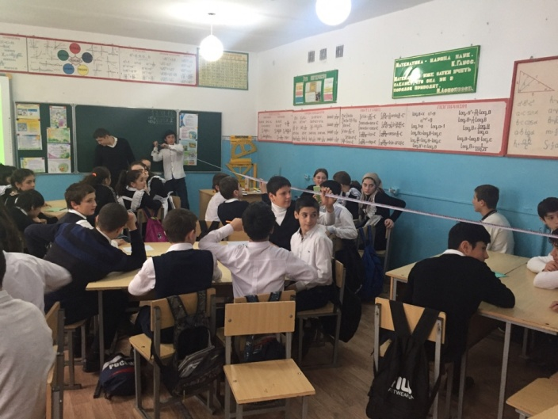Задача 3 (Про освещение). В любом помещении площадь окон должна составлять от 14% до 17% от площади пола, чтобы освещение было максимально комфортным. Определим теперь достаточно ли освещен наш кабинет согласно нормативам СанПиНа и архнадзора. Для этого надо измерить размеры нашего пола и окон и найти их площади, а затем узнать процент освещенности.

Дано:

Длина кабинета – 8,2 м

Ширина кабинета – 5,6 м

Размеры окна – 2,1 м х 2,1 м

Количество окон – 3

Освещенность - ? %

Задача 4. Из 30 учеников 9 класса прививка от гриппа была сделана 20 учащихся, из них во время эпидемии заболели 2. Из числа учащихся, не сделавших прививку заболели 9 чел. Какую часть составили больные из группы, делавшей прививку? Какую часть составили больные из группы, не делавшие прививку? В какой группе часть заболевших больше, на сколько?

Задача 5. 30 больных перенесли инфаркт. Известно, что среди них 80% - курильщики. Сколько человек могли бы избежать этого заболевания?

**Заключение.**

«Скажи мне – я забуду. Покажи мне – я могу запомнить. Позволь мне сделать самому это – и это станет моим навсегда». Эта китайская пословица как нельзя лучше характеризует метод проектов.

Я заметила, что использование здоровьесберегающих технологий на уроках математики и информатики способствуют улучшению психологического и нравственного состояния здоровья учащихся. При работе над проектом я ставила цель – создание комфортных условий для учащихся, чтобы каждый ребенок, как личность, раскрыл свой потенциал, творчески работал, собирал, систематизировал, анализировал всю полученную на уроках информацию для дальнейшего использования этих знаний в освоении других дисциплин и умел применять практические навыки в жизни.

Здоровьесбережению служат уроки с использованием валеологического аспекта, они формируют внимательное отношение учащихся к своему организму, воспитывают понимание ценности человеческой жизни, закладывают основы здорового образа жизни, умение ценить свою жизнь и жизнь окружающих.

На своих уроках я использую технологию обучения в диалоге для качественного усвоения школьниками программного материала по математике. Благодаря этой технологии: улучшается специальная речь учеников в монологе, они грамотно применяют термины, передавать логику предмета, в диалогах формируется умение воспроизводить учебный материал для партнера, слушать его, объяснять ему, появляется тенденция приводить свои, а не книжные примеры.

На уроках подготовки к диагностическим тестам применяю технологию полного усвоения. Эти уроки ориентированы на совершенствование знаний учащихся. Для коррекции знаний использую специальные карточки.

Моя исследовательская работа по использованию здоровьесберегающих технологий представляет собой налаженную систему обучения. Доказательством тому являются такие показатели, как позитивная динамика учебных достижений, позитивные результаты внеурочной деятельности по учебным предметам, успешное поступление выпускников в различные ВУЗы, активное участие школьников в жизни социума, владение обучающихся ключевыми компетенциями, позволяющими стать по окончании школы мобильной личностью, готовой к жизни в современном мире. Полезность применения здоровьесберегающих технологий на уроке подтверждают результаты тестирования семиклассников в ноябре месяце.

Применение вышеуказанных элементов технологий дает мне возможность выйти на более высокий уровень преподавания предмета, а учащимся приобретать более прочные знания.

В заключение приведу слова Жан-Жака Руссо:

***«Чтобы сделать ребёнка умным и рассудительным,***

***сделайте его крепким и здоровым».***

**Литература, используемые ресурсы.**

* 1. <https://videouroki.net/razrabotki/pedagogicheskiy-proekt-zdorovesberegayushchiy-podkhod-na-urokakh-matematiki-pri-obuchenii-shkolnikov.html>
  2. <http://открытыйурок.рф/статьи/666302/>
  3. <https://www.youtube.com/watch?v=Q5GDNcTBPIY>
  4. https://www.infoniac.ru/news/12-produktov-lechat-organy-na-kotorye-oni-pohozhi.html.
  5. Н.А. Соловова. Здоровьесберегающая деятельность педагога: формы, методы, средства. ГОУ СИПКРО. Самара, 2008.
  6. Абаскалова, Н. П. Теория и практика формирования ЗОЖ учащихся и студентов в системе «Школа-ВУЗ» [Текст]: автореф. дис. доктора пед. наук / Н. П. Абаскалова. – Барнаул, 2000.– 48 с.
  7. Акбашев, Т. Ф. Валеопедагогика как система [Текст] / Т. Ф. Акбашев // Проблемы педагогической валеологии. – СПб., 1997.– С. 7–10.
  8. Антропова, М. В. Основы гигиены учащихся [Текст] / М. В. Антропова. – М., 1971. – 270 с.